Checkacl使用说明
这两天遇到win2008的环境，除了安装pcanywhere12之外没有其他的软件，已经打最新的补丁，尝试pcanywhere提权，通过上传自造的cif文件并利用端口转发可以远程查看到服务器屏幕，但是没有账号无法登陆。
看到网上说pcanywhere安装目录中有几个文件的权限设置比较低，可以进行修改，进行尝试后发现权限已经进行修正，普通脚本权限无法进行修改。于是就想到可以尝试其他的软件安装目录，但查看文件权限通过cacls来看比较麻烦，于是就根据资料简单写了个获取访问控制列表的小工具。
用法：checkacl.exe -d (0|1) 文件路径或者目录
说明：-d 0 表示对目录下的子目录也进行搜索
-d 1 只对给定的目录进行搜索，不搜索子目录
列子：checkacl.exe -d 0 c:\aaa
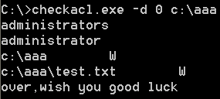
Administrstors表示当前进程的用户组
Administartor表示当前进程的用户

C:\aaa W表示aaa这个目录可写
C:\aaa\test.txt 表示这个文件可写

实际网站测试效果
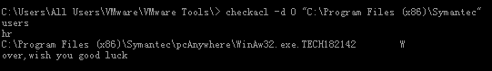

注意：目录的最后不需要添加\
参数是文件的时候，前面两个参数没有实际意义

